PONEDELJEK, 4. 1. 2021
SLOVENŠČINA
BABICA ZIMA – RUSKA PRAVLJICA

MOGOČE ŽE POZNAŠ PRAVLJICO O BABICI ZIMI, KI JE S SVOJO DOBROTO POMAGALA PREMRAŽENIM ŽIVALIM?
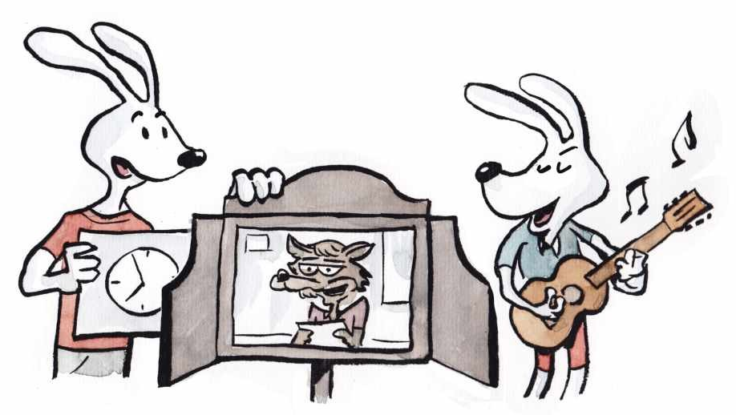
DANES BOŠ TO PRAVLJICO SPOZNAL V OBLIKI KAMIŠIBAJA.
KAMIŠIBAJ JE GLEDALIŠČE, KI PRIHAJA IZ JAPONSKE. JE PRIPOVEDOVANJE ZGODBE OB SLIKAH. SLIKE SO VLOŽENE V LESEN ODER. PRIPOVEDOVALEC OB PRIPOVEDOVANJU MENJA SLIKE, KI PRIKAZUJEJO DOGAJANJE V ZGODBI.

UDOBNO SE NAMESTI IN POZORNO SPREMLJAJ PRAVLJICO NA SPODNJI POVEZAVI:
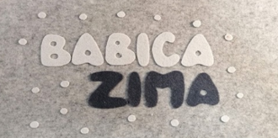
https://www.youtube.com/watch?v=pHbev7gZCc0

USTNO ODGOVORI NA SPODNJA VPRAŠANJA:
1. KJE ŽIVI BABICA ZIMA?
2. KJE JE SEDELA BABICA ZIMA?
3. KAJ JE POČELA?
4. KATERE ŽIVALI SO PRVE OBISKALE BABICO ZIMO?
5. KAJ SO DOBILE PTIČICE?
6. KDO JE DRUGIČ POTRKAL NA VRATA?
7. KAJ STA ŽELELA VOLK IN LISICA?
V ZVEZEK LEPOPIS NAPIŠI NASLOV BABICA ZIMA IN NARIŠI BABICO, KO SI JO SAM/A PREDSTAVLJAŠ.

8. KDO JE TRETJIČ POTRKAL NA VRATA?
9. ZAKAJ STA ZAJČEK IN VEVERICA HOTELA BELE KOŽUŠČKE?
10. KDO JE BUTNIL V VRATA, DA SE JE STRESLA LEDENA BAJTICA.
11. KAM JE ŠEL MEDVED, KO MU JE BABICA ZIMA DALA KOŽUH?
GLASBENA UMETNOST
PESEM: STARKA ZIMA

DANES SE BOMO PRI GUM NAUČILI PESMICO STARKA ZIMA IN MOGOČE NAM USPE PRIKLICATI SNEG.

POSLUŠAJ POSNETEK PESMI. KLIKNI NA ČEBELČKA.
PESEM SE BOMO NAUČILI PO DELIH:
STARKA ZIMA Z GLAVO KIMA IN PRIKLIČE MRAZ – POJEMO V ZMERNEM TEMPU (NE HITRO IN NE POČASI, AMPAK NEKAJ VMES),
S PRSTOM MIGNE, BURJA ŠVIGNE PO DOLINI V VAS – POJEMO HITREJE,
S PRSTOM MIGNE, BURJA ŠVIGNE PO DOLINI V VAS – POJEMO HITREJE IN TIŠJE.

ODPRI SDZ, str. 17
NAJPREJ SI OGLEJ ZAPIS PESMI.
S PRSTOM SE POMIKAJ OD SNEŽAKA DO SNEŽAKA IN POJ MELODIJO.
SNEŽAKE MED SEBOJ POVEŽI.
TOLIKOKRAT PONOVI, DA BOŠ NA KONCU PESEM ZNAL.
ŠPORT
MIGAMO KOT NAŠI SLOVENSKI ŠPORTNIKI

SLEDI POSNETKU, IZBERI ENEGA IZMED PONUJENIH ŠORTNIKOV IN POSKUSI IZVESTI PRIKAZANE VAJE.
ČE SO TI BILE VAJE VŠEČ, LAHKO POSNETEK ZAVRTIŠ ŠE ENKRAT IN V DRUGEM IZVAJANJU VAJ IZBEREŠ ŠE PREOSTALE ŠPORTNIKE.
https://www.youtube.com/watch?v=yMGj4FSbNwI&ab_channel=FITGORI%C4%8CKO

